Janun Verified Information
  - সরকারি সূত্রে যাচাইকৃত তথ্য ও প্রমাণ
তথ্য বাছাই ও প্রমাণ যাচাই ২৪ অক্টোবর ২০২৬
এই সংস্করণে সরাসরি সরকারি ওয়েবপাতা বা মূল PDF থেকে নিশ্চিত তথ্য রাখা হয়েছে। প্রতিটি বিষয়ের গঠন Information, Main Source URL এবং Image or PDF। স্থানীয় তথ্য স্থানীয় প্রতিষ্ঠানের জন্য এবং নীতিমালার তথ্য উল্লিখিত বছরের নথির জন্য প্রযোজ্য।
এই সংক্ষিপ্ত সংগ্রহে অনিশ্চিত হার, ফি, আবেদন খোলা থাকার দাবি এবং অনুমানভিত্তিক কাগজপত্র নেই। নথির প্রকাশিত নিয়মকে বর্তমান আবেদন বিজ্ঞপ্তি বা বাস্তবে সেবা প্রাপ্যতার নিশ্চয়তা বলা হয়নি।

যা অন্তর্ভুক্ত আছে
1 সরকারি হাসপাতাল ও স্বাস্থ্যকেন্দ্রের সেবা
2 বহির্বিভাগ ও উচ্চতর হাসপাতালে রেফারেল
3 মাতৃস্বাস্থ্য ও শিশুসেবা
4 পরিবার পরিকল্পনা বিষয়ে পরামর্শ
5 প্রতিবন্ধিতা মূল্যায়ন ও পরিচয়পত্র
6 নির্ধারিত রোগের চিকিৎসা সহায়তার আবেদনপত্র
7 বয়স্ক ভাতার প্রকাশিত মৌলিক যোগ্যতা
8 বিধবা ও স্বামী নিগৃহীতা ভাতার প্রকাশিত পরিচিতি
9 মা ও শিশু সহায়তা কর্মসূচি
10 VWB কর্মসূচির প্রকাশিত যোগ্যতা
11 খাদ্যবান্ধব কর্মসূচির পরিবার নির্বাচন
12 সরকারি আবাসন প্রকল্পে পুনর্বাসন
13 দুর্যোগে মানবিক সহায়তা
মূল সরকারি PDF এবং ব্যবহৃত ছবির আলাদা কপি সহায়ক ZIP-এ আছে। PDF-এর নির্বাচিত পৃষ্ঠার ছবি রিপোর্টের ভেতরেই দেওয়া হয়েছে।

1 সরকারি হাসপাতাল ও স্বাস্থ্যকেন্দ্রের সেবা
প্রযোজ্য উৎস আদিতমারী উপজেলা স্বাস্থ্য কমপ্লেক্সের প্রকাশিত সিটিজেন চার্টার ২৮ মে ২০২৫

Information
- হাসপাতালে চিকিৎসা পাওয়া সকলের অধিকার হিসেবে উল্লেখ আছে।
- প্রকাশিত চার্টারে জরুরি বিভাগ ২৪ ঘণ্টা এবং সরকারি ছুটি ছাড়া বহির্বিভাগ সকাল ৮টা ৩০ থেকে দুপুর ২টা ৩০ পর্যন্ত খোলা বলা হয়েছে।
- সরবরাহ সাপেক্ষে ওষুধ বিনামূল্যে দেওয়া হয়; প্রয়োজনীয় কিছু ওষুধ বাইরে থেকে কিনতে হতে পারে।
- ভর্তি-যোগ্য রোগীকে ভর্তি ও প্রয়োজন হলে জেলা হাসপাতাল বা মেডিকেল কলেজ হাসপাতালে রেফারের উল্লেখ আছে।

Main Source URL
https://health.aditmari.lalmonirhat.gov.bd/pages/static-pages/6977533ac4774958d7c1a956

Image or PDF
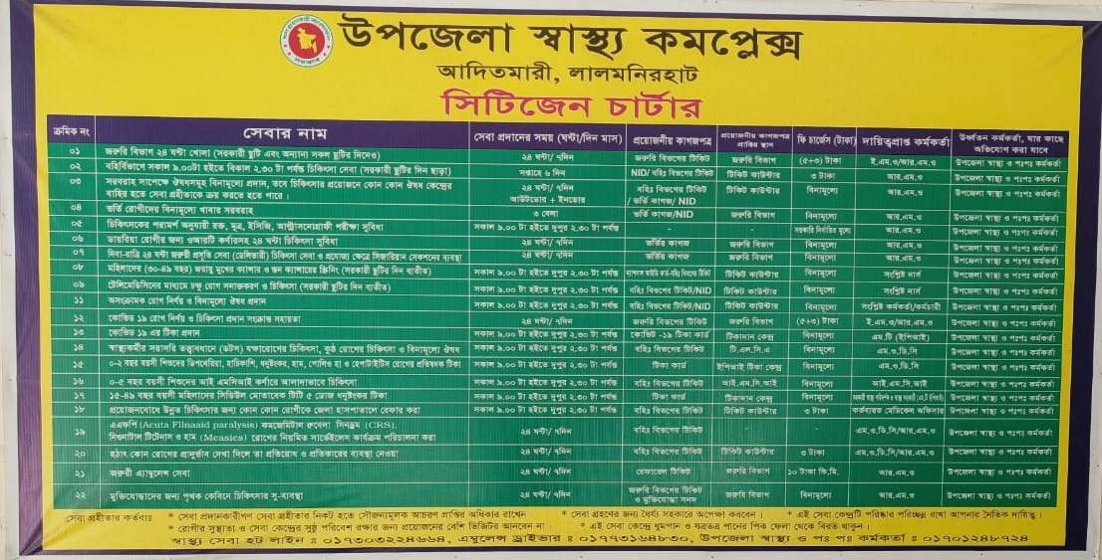
ব্যবহারকারীর দেওয়া আদিতমারী স্বাস্থ্য কমপ্লেক্সের চার্টারের ছবি

2 বহির্বিভাগ ও উচ্চতর হাসপাতালে রেফারেল
প্রযোজ্য উৎস তারাকান্দা উপজেলা স্বাস্থ্য কমপ্লেক্সের সিটিজেন চার্টার ৯ অক্টোবর ২০২২

Information
- বিদ্যমান সুযোগসুবিধা অনুযায়ী বহির্বিভাগে চিকিৎসা ও পরামর্শ দেওয়া হয়।
- উপস্বাস্থ্যকেন্দ্র ও পরিবারকল্যাণ কেন্দ্র থেকে রেফারকৃত রোগীদের চিকিৎসাসেবার উল্লেখ আছে।
- প্রয়োজন হলে জেলা হাসপাতাল ও মেডিকেল কলেজ হাসপাতালে রেফার করা হয়।

Main Source URL
https://health.tarakanda.mymensingh.gov.bd/pages/static-pages/6973bee0c4774958d7bc0700

Image or PDF
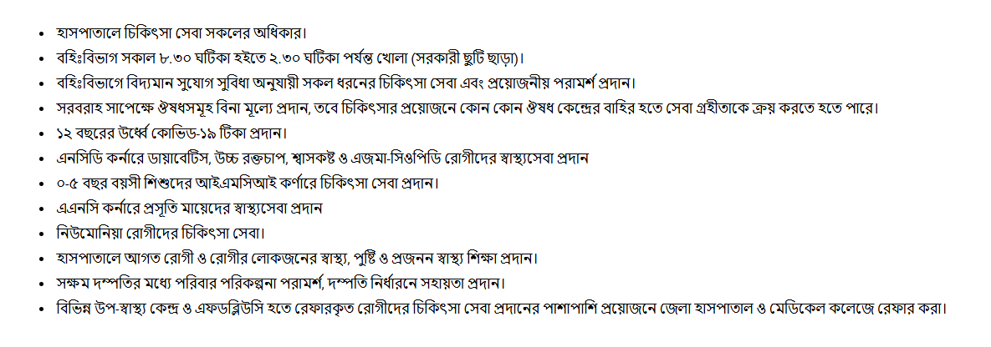
ব্যবহারকারীর দেওয়া ছবি সরকারি পাতার প্রকাশিত পাঠের সঙ্গে মিলিয়ে দেখা হয়েছে

3 মাতৃস্বাস্থ্য ও শিশুসেবা
প্রযোজ্য উৎস তারাকান্দা উপজেলা স্বাস্থ্য কমপ্লেক্সের প্রকাশিত সেবাবিবরণী

Information
- ANC কর্নারে প্রসূতি মায়েদের স্বাস্থ্যসেবার উল্লেখ আছে।
- ০ থেকে ৫ বছর বয়সী শিশুদের IMCI কর্নারে চিকিৎসাসেবা দেওয়া হয়।
- হাসপাতালে আগত রোগী ও সঙ্গীদের স্বাস্থ্য, পুষ্টি ও প্রজননস্বাস্থ্য শিক্ষার উল্লেখ আছে।

Main Source URL
https://health.tarakanda.mymensingh.gov.bd/pages/static-pages/6973bee0c4774958d7bc0700

Image or PDF
সরকারি স্থানীয় চার্টারের পাঠের ছবি

4 পরিবার পরিকল্পনা বিষয়ে পরামর্শ
প্রযোজ্য উৎস আদিতমারী ও তারাকান্দার প্রকাশিত হাসপাতাল সিটিজেন চার্টার

Information
- সক্ষম দম্পতিদের পরিবার পরিকল্পনা বিষয়ে পরামর্শ ও পদ্ধতি নির্বাচনে সহায়তার উল্লেখ আছে।
- হাসপাতালে প্রজননস্বাস্থ্য শিক্ষাও প্রকাশিত সেবার অংশ।

Main Source URL
https://health.aditmari.lalmonirhat.gov.bd/pages/static-pages/6977533ac4774958d7c1a956

Image or PDF
প্রাসঙ্গিক সেবা আদিতমারীর চার্টারে তালিকাভুক্ত

5 প্রতিবন্ধিতা মূল্যায়ন ও পরিচয়পত্র
প্রযোজ্য উৎস DIS সরকারি অনলাইন আবেদন নির্দেশনা ২৪ অক্টোবর ২০২৬ সরাসরি দেখা

Information
- বাংলাদেশি প্রতিবন্ধী ব্যক্তি, তাঁর অভিভাবক বা পক্ষে কোনো সংস্থা আবেদন করতে পারে।
- জন্মনিবন্ধন অথবা NID, স্ক্যান করা স্বাক্ষর, বৈধ মোবাইল নম্বর ও ইমেইলের নির্দেশনা আছে।
- আবেদন বর্তমান ঠিকানার সংশ্লিষ্ট উপজেলা বা শহর সমাজসেবা কার্যালয়ে দাখিল হয়।
- অফিসের নির্ধারিত সময়ে ডাক্তারি পরীক্ষায় আবেদনের প্রিন্ট কপি নিয়ে যেতে হয়।
- SMS পাওয়ার পর সংশ্লিষ্ট অফিস থেকে পরিচয়পত্র সংগ্রহ করতে হয়।

Main Source URL
https://www.dis.gov.bd/SurveyForm/OnlineApplication

Image or PDF
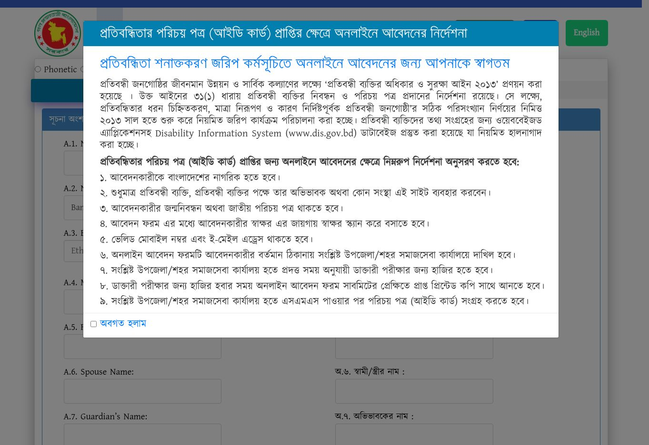
২৪ অক্টোবর ২০২৬ সরকারি DIS আবেদনপাতা থেকে নেওয়া স্ক্রিনশট

6 নির্ধারিত রোগের চিকিৎসা সহায়তার আবেদনপত্র
প্রযোজ্য উৎস সরকারি দপ্তরে প্রকাশিত চিকিৎসা সহায়তার ফরমের যাচাইকৃত নথিতালিকা

Information
- ফরমে ক্যান্সার, কিডনি, লিভার সিরোসিস, স্ট্রোকে প্যারালাইজড, জন্মগত হৃদরোগ ও থ্যালাসেমিয়ার উল্লেখ আছে।
- আবেদনপত্র উপজেলা বা শহর সমাজসেবা অফিসার বরাবর করা হয়।
- সংযুক্তিতে বিশেষজ্ঞের নির্দিষ্ট ছকের মূল প্রত্যয়ন, সত্যায়িত ব্যবস্থাপত্র বা রিপোর্ট, NID বা জন্মসনদের কপি, ছবি ও রোগীর ঘোষণা চাওয়া হয়েছে।
- ১৮ বছরের কম বয়সী রোগীর পক্ষে পিতা, মাতা বা বৈধ অভিভাবক আবেদন করতে পারেন; অভিভাবকের পরিচয় ও ছবির সংযুক্তিও প্রযোজ্য।
- ক্যান্সার, কিডনি, লিভার, স্ট্রোক, জন্মগত হৃদরোগ ও থ্যালাসেমিয়ার জন্য ফরমে আলাদা রোগপ্রমাণ বা পরীক্ষার উল্লেখ আছে।

Main Source URL
মূল সরকারি প্রজ্ঞাপন ও নির্দেশিকা PDF

Image or PDF
মূল সরকারি PDF খুলুন
সংযুক্ত PDF medical_pdf.pdf | প্রমাণ পৃষ্ঠা 2, 4
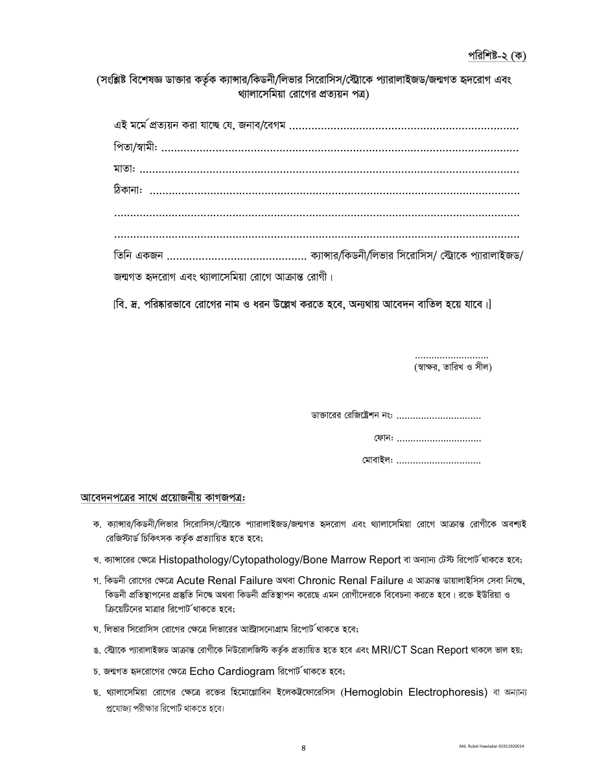
মূল সরকারি ফরমের PDF পৃষ্ঠা ৪ রোগভিত্তিক প্রমাণ

7 বয়স্ক ভাতার প্রকাশিত মৌলিক যোগ্যতা
প্রযোজ্য উৎস সমাজকল্যাণ মন্ত্রণালয়ের তথ্যপাতা ১ মে ২০২৫ হালনাগাদ

Information
- প্রার্থীকে বাংলাদেশের স্থায়ী নাগরিক এবং সংশ্লিষ্ট এলাকার স্থায়ী বাসিন্দা হতে বলা হয়েছে।
- জন্মনিবন্ধন বা জাতীয় পরিচিতি নম্বর থাকতে হবে।
- প্রকাশিত পাতায় পুরুষের ন্যূনতম বয়স ৬৫ এবং নারীর ৬২ বছর; সরকার সময়মতো নির্ধারিত বয়স বিবেচনা করার কথাও আছে।
- বাছাই কমিটির নির্বাচন প্রয়োজন। বয়স নির্ধারণে NID, জন্মনিবন্ধন ও এসএসসি বা সমমানের সনদ বিবেচনার উল্লেখ আছে।

Main Source URL
https://msw.gov.bd/pages/static-pages/6940329935ce18e1c055f26d

Image or PDF
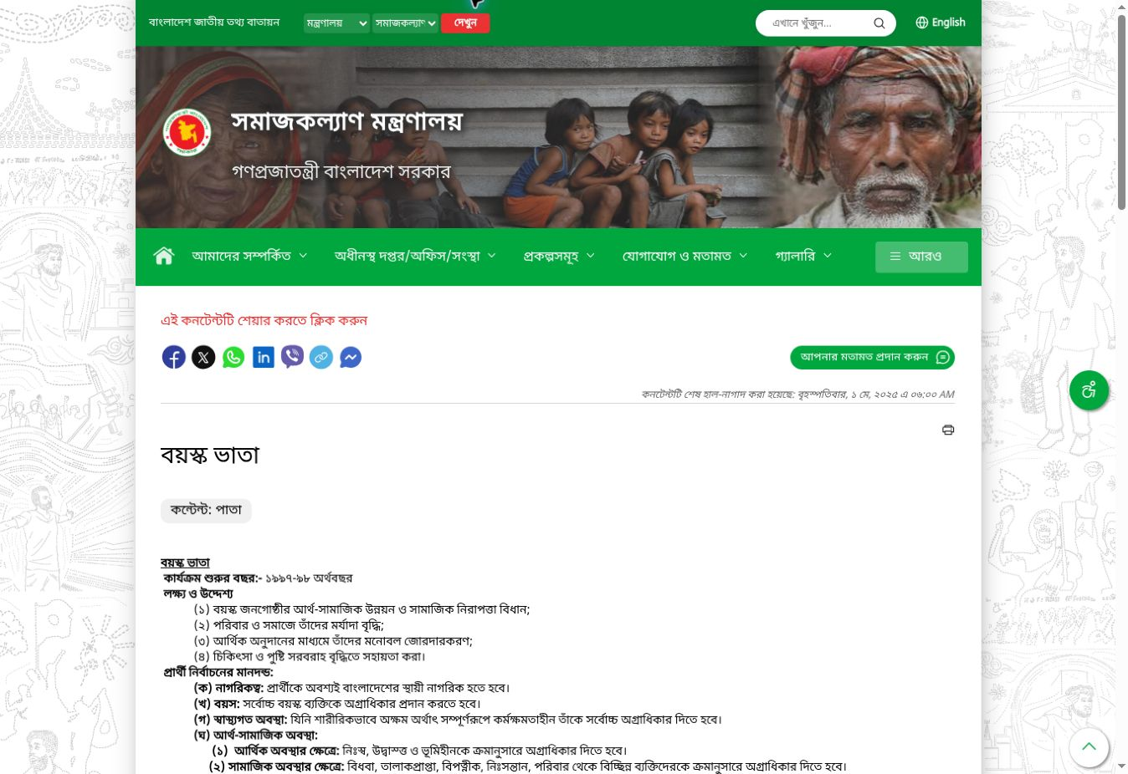
২৪ অক্টোবর ২০২৬ সরাসরি দেখা মন্ত্রণালয়ের সরকারি পাতার স্ক্রিনশট

8 বিধবা ও স্বামী নিগৃহীতা ভাতার প্রকাশিত পরিচিতি
প্রযোজ্য উৎস সমাজকল্যাণ মন্ত্রণালয়ের তথ্যপাতা ১ মে ২০২৫ হালনাগাদ

Information
- বাস্তবায়নকারী দপ্তর হিসেবে সমাজসেবা অধিদপ্তরের উল্লেখ আছে।
- প্রকাশিত সংজ্ঞায় স্বামী মৃত নারী বিধবা হিসেবে অন্তর্ভুক্ত। তালাক বা অন্য কারণে অন্তত দুই বছর স্বামীর সঙ্গে যোগাযোগ বিচ্ছিন্ন বা একসঙ্গে বসবাস না করার শর্তও উল্লেখ আছে।
- প্রার্থীকে স্থায়ী বাংলাদেশি নাগরিক, সংশ্লিষ্ট এলাকার স্থায়ী বাসিন্দা এবং ১৮ বছরের বেশি বয়সী হতে বলা হয়েছে।
- জন্মনিবন্ধন বা জাতীয় পরিচিতি নম্বর এবং বাছাই কমিটির নির্বাচন প্রয়োজন বলে প্রকাশিত আছে।

Main Source URL
https://msw.gov.bd/pages/static-pages/694032b635ce18e1c056101a

Image or PDF
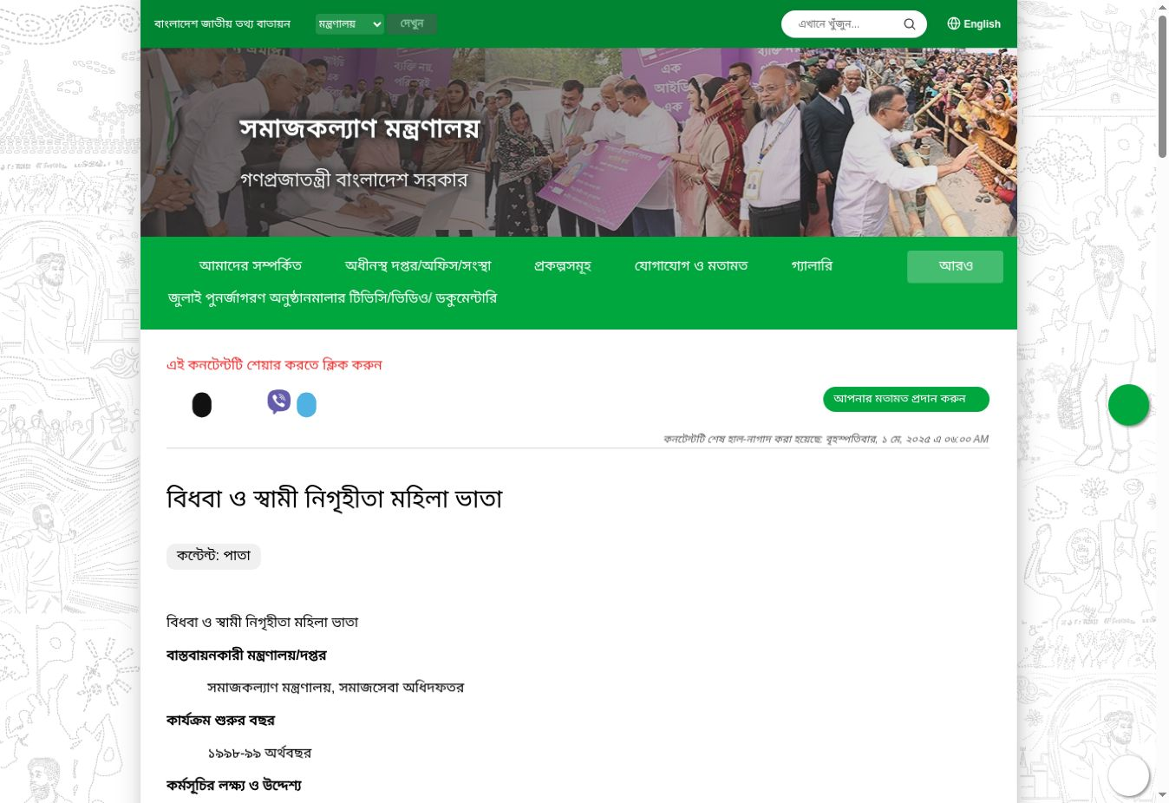
২৪ অক্টোবর ২০২৬ সরাসরি দেখা মন্ত্রণালয়ের সরকারি পাতার স্ক্রিনশট

9 মা ও শিশু সহায়তা কর্মসূচি
প্রযোজ্য উৎস মা ও শিশু সহায়তা কর্মসূচি বাস্তবায়ন নির্দেশিকা ২০২৪

Information
- নির্দেশিকায় ২০ থেকে ৩৫ বছর বয়সী প্রথম বা দ্বিতীয় গর্ভধারণকারী নারীর অন্তর্ভুক্তির বিধান আছে।
- NID, ANC কার্ড, নিজের নামে ব্যাংক বা আর্থিক হিসাব এবং সংশ্লিষ্ট এলাকায় বসবাসের শর্ত আছে।
- নির্দেশিকার পৃষ্ঠা ৪-এ মাসের ১–২০ তারিখ আবেদন নিবন্ধন, ২০–২৫ স্থানীয় যাচাই এবং ২৫–৩০ পরবর্তী কমিটির ধাপ দেওয়া আছে।
- নির্বাচিত মা ও শিশুর জন্য ৩৬ মাস আর্থিক সহায়তা ও সচেতনতামূলক কার্যক্রমের উল্লেখ আছে।
- পৃথক ইউনিয়ন আবেদন ফরমে ছবি, পরিচয়, মোবাইল, পরিবারের ও আর্থিক অবস্থার তথ্যের ঘর আছে।

Main Source URL
মূল সরকারি প্রজ্ঞাপন ও নির্দেশিকা PDF

Image or PDF
মূল সরকারি PDF খুলুন
সংযুক্ত PDF mother_2024.pdf | প্রমাণ পৃষ্ঠা 1, 2, 4
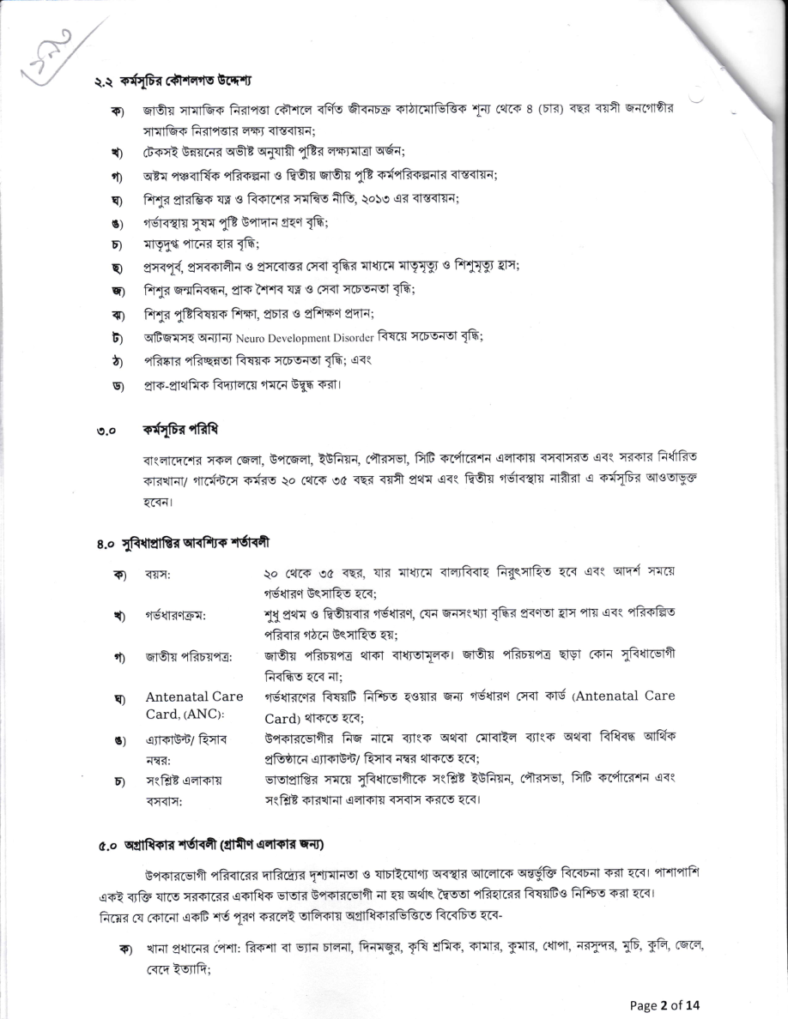
মূল নির্দেশিকার PDF পৃষ্ঠা ২ যোগ্যতা ও পরিচয়ের শর্ত

10 VWB কর্মসূচির প্রকাশিত যোগ্যতা
প্রযোজ্য উৎস সরকারি কার্যালয়ে প্রকাশিত VWB বাস্তবায়ন নির্দেশিকা ২০২৬

Information
- গ্রামীণ অংশের আবশ্যিক মানদণ্ডে ২০ থেকে ৫০ বছর বয়সী কর্মক্ষম নারী, NID এবং পরিবারের নিয়মিত আয়ের উৎস বা উপার্জনক্ষম সদস্য না থাকার কথা আছে।
- এক পরিবারে একটি VWB কার্ডের বিধান আছে। নির্বাচিত নারী ২৪ মাসের চক্রের জন্য বিবেচিত হন।
- অন্য চলমান সরকারি সামাজিক নিরাপত্তা কর্মসূচির উপকারভোগী এবং বিগত দুটি VWB চক্রের যেকোনো একটিতে কার্ডধারী ব্যক্তির অযোগ্যতার উল্লেখ আছে।
- প্রকাশিত পোর্টাল, ইউনিয়ন ডিজিটাল সেন্টার বা তথ্য আপার মাধ্যমে আবেদনের পথ এবং ইউনিয়ন ও উপজেলা পর্যায়ে যাচাইয়ের বিবরণ আছে।

Main Source URL
মূল সরকারি প্রজ্ঞাপন ও নির্দেশিকা PDF

Image or PDF
মূল সরকারি PDF খুলুন
সংযুক্ত PDF vwb_2026.pdf | প্রমাণ পৃষ্ঠা 7, 8
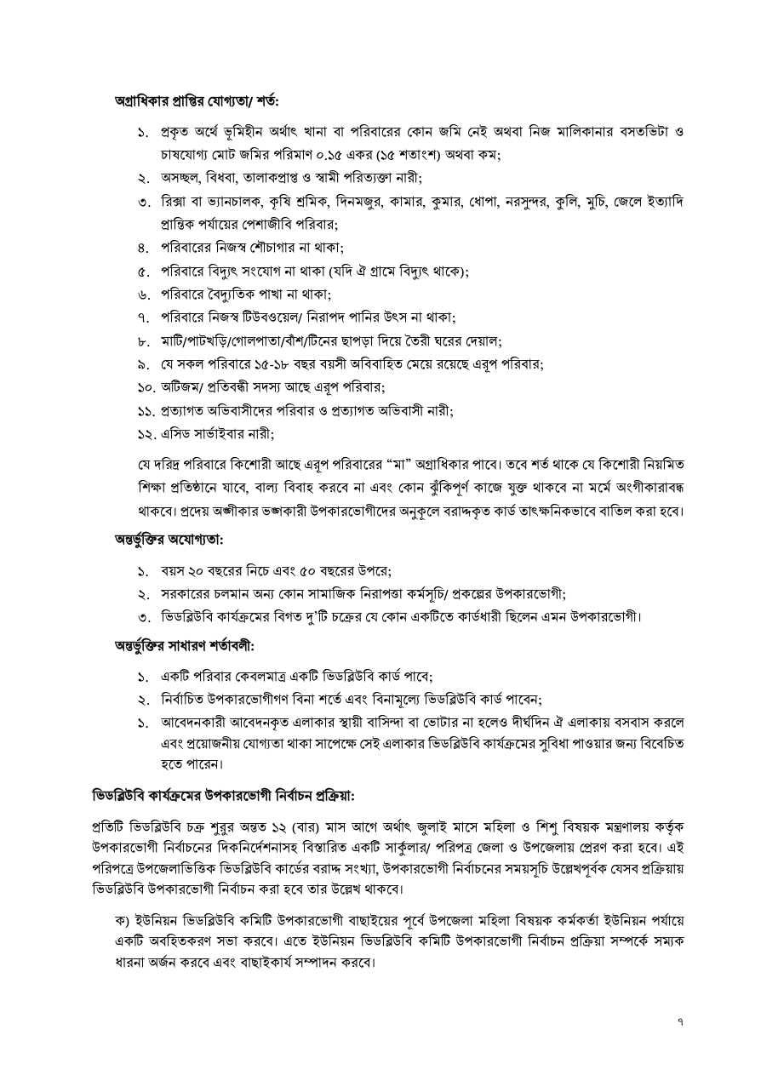
মূল নির্দেশিকার PDF পৃষ্ঠা ৮ অগ্রাধিকার অযোগ্যতা ও সাধারণ শর্ত

11 খাদ্যবান্ধব কর্মসূচির পরিবার নির্বাচন
প্রযোজ্য উৎস খাদ্যবান্ধব কর্মসূচি নীতিমালা ২০২৪

Information
- নির্বাচিত পরিবার সংশ্লিষ্ট ইউনিয়নের স্থায়ী বাসিন্দা হবে এবং পরিবারপ্রধানের NID থাকতে হবে।
- হতদরিদ্র, নিম্ন আয়ের, ভূমিহীন, কৃষিশ্রমিক, দিনমজুর ও উপার্জনে অক্ষম পরিবারকে বিবেচনার উল্লেখ আছে।
- নারীপ্রধান পরিবার, বিধবা বা তালাকপ্রাপ্ত নারী এবং দরিদ্র শিশু বা প্রতিবন্ধী সদস্যযুক্ত পরিবার অগ্রাধিকার পেতে পারে।
- একই পরিবারের একাধিক ব্যক্তি ও VGD সুবিধাভোগীকে তালিকাভুক্ত না করার বিধান আছে।
- নীতিমালায় নির্বাচিত পরিবারে মাসে ৩০ কেজি চাল সরকারনির্ধারিত মূল্যে দেওয়ার উল্লেখ আছে।

Main Source URL
মূল সরকারি প্রজ্ঞাপন ও নির্দেশিকা PDF

Image or PDF
মূল সরকারি PDF খুলুন
সংযুক্ত PDF food_policy.pdf | প্রমাণ পৃষ্ঠা 5, 6
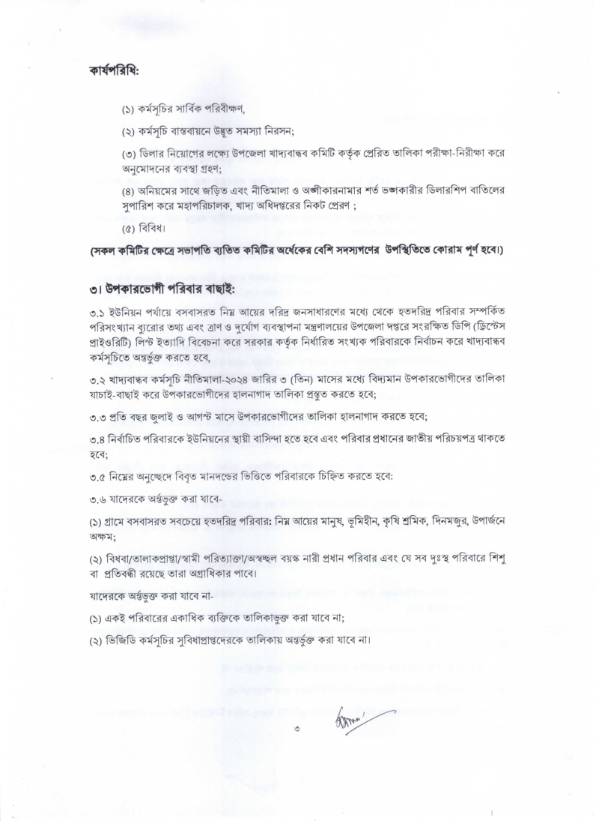
মূল নীতিমালার PDF পৃষ্ঠা ৫ পরিবার নির্বাচন

12 সরকারি আবাসন প্রকল্পে পুনর্বাসন
প্রযোজ্য উৎস জাতীয় গৃহায়ন কর্তৃপক্ষের বরাদ্দ নির্দেশিকা সংশোধিত ২০২৪

Information
- নির্দেশিকার পুনর্বাসন অংশে অনুমোদিত প্রসপেক্টাস অনুযায়ী নির্ধারিত ফরমে ও সময়ে আবেদন দাখিলের বিধান আছে।
- সংশ্লিষ্ট পুনর্বাসন প্রকল্পের এলাকার ক্ষতিগ্রস্তদের বরাদ্দ আগে নিষ্পত্তির উল্লেখ আছে।
- অধিগ্রহণকৃত জমির মূল মালিককে ক্ষতিগ্রস্ত হিসেবে বিবেচনার বিধান দেওয়া হয়েছে।
- এই তথ্য NHA-এর প্রকল্পভিত্তিক পুনর্বাসনের জন্য প্রযোজ্য।

Main Source URL
https://objectstorage.ap-dcc-gazipur-1.oraclecloud15.com/n/axvjbnqprylg/b/V2Ministry/o/office-nha/2024/12/a6b1a0cd95c3451e8cc6b14a94dcdbcd.pdf

Image or PDF
মূল সরকারি PDF খুলুন
সংযুক্ত PDF housing_pdf.pdf | প্রমাণ পৃষ্ঠা 15
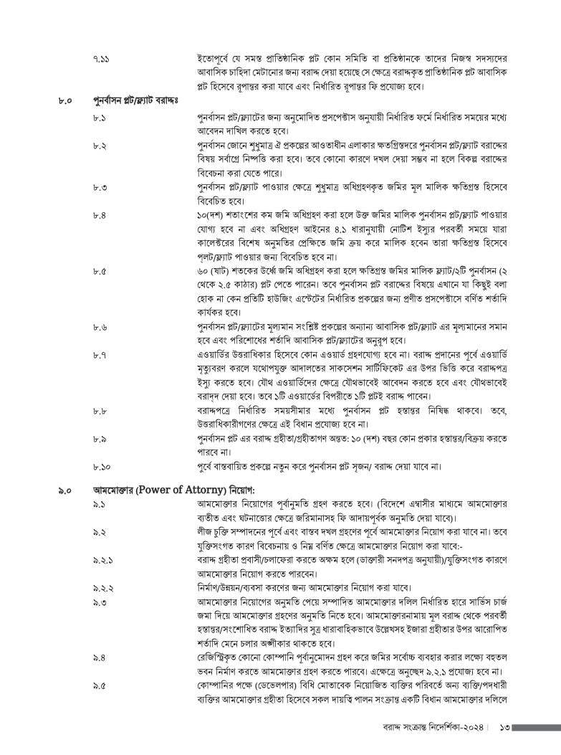
মূল NHA নির্দেশিকার PDF পৃষ্ঠা ১৫ পুনর্বাসনের বিধান

13 দুর্যোগে মানবিক সহায়তা
প্রযোজ্য উৎস ১২ অক্টোবর ২০২৬ প্রজ্ঞাপন এবং মানবিক সহায়তা কর্মসূচি বাস্তবায়ন নির্দেশিকা ২০২৬

Information
- প্রজ্ঞাপনে সংযুক্ত ২০২৬ নির্দেশিকা অবিলম্বে কার্যকর করার কথা আছে।
- নির্দেশিকায় VGF খাদ্য, GR নগদ ও খাদ্যশস্য, শিশুখাদ্য, পশুখাদ্য, শীতবস্ত্র, ঢেউটিন এবং গৃহবাবদ মজুরি সহায়তার ধরন আছে।
- PDF পৃষ্ঠা ৭-এ দুর্যোগে মৃত ব্যক্তির পরিবারে সর্বোচ্চ ৫০ হাজার টাকা, আহত ব্যক্তির চিকিৎসায় সর্বোচ্চ ২৫ হাজার এবং ক্ষতিগ্রস্ত পরিবারে সর্বোচ্চ ১০ হাজার টাকার নগদ সহায়তার সীমা দেওয়া আছে।
- এগুলো সর্বোচ্চ সীমা; বরাদ্দ ও নির্ধারিত যাচাই ছাড়া প্রত্যেকের নিশ্চিত প্রাপ্য নয়।

Main Source URL
মূল সরকারি প্রজ্ঞাপন ও নির্দেশিকা PDF

Image or PDF
মূল সরকারি PDF খুলুন
সংযুক্ত PDF relief_2026.pdf | প্রমাণ পৃষ্ঠা 1, 5, 7
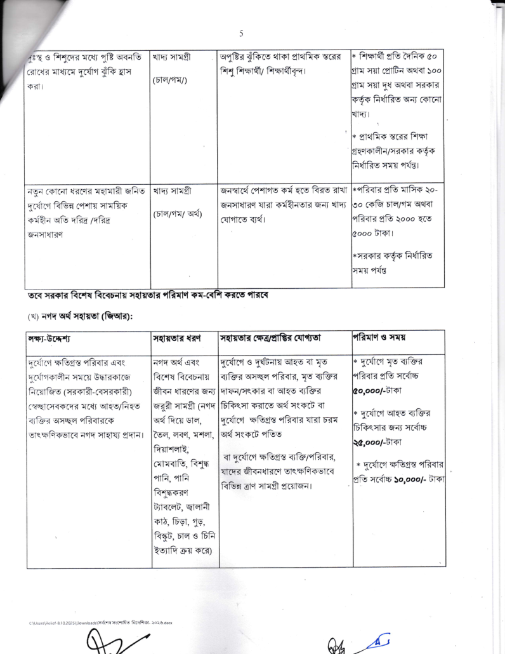
মূল নির্দেশিকার PDF পৃষ্ঠা ৭ নগদ সহায়তার সীমা

Main Source URL তালিকা
1 সরকারি হাসপাতাল ও স্বাস্থ্যকেন্দ্রের সেবা
https://health.aditmari.lalmonirhat.gov.bd/pages/static-pages/6977533ac4774958d7c1a956
2 বহির্বিভাগ ও উচ্চতর হাসপাতালে রেফারেল
https://health.tarakanda.mymensingh.gov.bd/pages/static-pages/6973bee0c4774958d7bc0700
3 মাতৃস্বাস্থ্য ও শিশুসেবা
https://health.tarakanda.mymensingh.gov.bd/pages/static-pages/6973bee0c4774958d7bc0700
4 পরিবার পরিকল্পনা বিষয়ে পরামর্শ
https://health.aditmari.lalmonirhat.gov.bd/pages/static-pages/6977533ac4774958d7c1a956
5 প্রতিবন্ধিতা মূল্যায়ন ও পরিচয়পত্র
https://www.dis.gov.bd/SurveyForm/OnlineApplication
6 নির্ধারিত রোগের চিকিৎসা সহায়তার আবেদনপত্র
https://objectstorage.ap-dcc-gazipur-1.oraclecloud15.com/n/axvjbnqprylg/b/V2Ministry/o/office-dss-moheshpur-jhenaidah/2026/1/5bf28e79-4b3b-4cf8-ac8a-2af1155e88a8.pdf
7 বয়স্ক ভাতার প্রকাশিত মৌলিক যোগ্যতা
https://msw.gov.bd/pages/static-pages/6940329935ce18e1c055f26d
8 বিধবা ও স্বামী নিগৃহীতা ভাতার প্রকাশিত পরিচিতি
https://msw.gov.bd/pages/static-pages/694032b635ce18e1c056101a
9 মা ও শিশু সহায়তা কর্মসূচি
https://objectstorage.ap-dcc-gazipur-1.oraclecloud15.com/n/axvjbnqprylg/b/V2Ministry/o/office-dwa-kaliganj-satkhira/2026/4/0a707e79-3484-41da-afc4-49f84a6615b0.pdf
10 VWB কর্মসূচির প্রকাশিত যোগ্যতা
https://objectstorage.ap-dcc-gazipur-1.oraclecloud15.com/n/axvjbnqprylg/b/V2Ministry/o/office-dwa-kaliganj-satkhira/2026/4/b6c4da26-1e91-47af-8745-d241b7964e0b.pdf
11 খাদ্যবান্ধব কর্মসূচির পরিবার নির্বাচন
https://objectstorage.ap-dcc-gazipur-1.oraclecloud15.com/n/axvjbnqprylg/b/V2Ministry/o/office-food-nasirnagar-brahmanbaria/2024/12/fa10cdf612194d2da0a4ee39196a9b12.pdf
12 সরকারি আবাসন প্রকল্পে পুনর্বাসন
https://objectstorage.ap-dcc-gazipur-1.oraclecloud15.com/n/axvjbnqprylg/b/V2Ministry/o/office-nha/2024/12/a6b1a0cd95c3451e8cc6b14a94dcdbcd.pdf
13 দুর্যোগে মানবিক সহায়তা
https://objectstorage.ap-dcc-gazipur-1.oraclecloud15.com/n/axvjbnqprylg/b/V2Ministry/o/office-atpara-netrokona/2026/9/f9d4e85f-fcca-4af4-ad6e-fc978f527f29.pdf

